24апреля2020 г. (пятница)
Дисциплина: Химия
Группа: № 74
Урок № 33
Тема: Различия между коллоидным и истинным раствором.
Цель:Рассмотретьразличия между коллоидным и истинным раствором.
Литература:Рудзитис Г. Е. Химия. 11 класс: учеб.для общеобразоват. организаций с прил. на электрон. носителе базовый уровень / Г. Е. Рудзитис, Ф. Г. Фельдман. – М.: Просвещение, 2014. – 224 с.
Классификация дисперсных систем и растворов
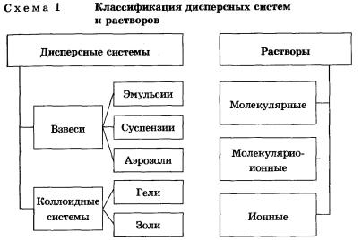

Раствором называют гомогенную систему, состоящую из двух и более веществ.Растворы всегда однофазны, то есть представляют собой однородный газ, жидкость или твердое вещество. Это связано с тем, что одно из веществ распределено в масседругого в виде молекул, атомов или ионов (размер частиц менее 1 нм).
Растворы называют истинными, если требуется подчеркнуть их отличие отколлоидных растворов.Истинным раствором называется гомогенная система, состоящая из нескольких компонентов, состав которой в определённых пределах можно менять без нарушения однородности.
Растворителем считают то вещество, агрегатное состояние которого не изменяется при образовании раствора. Например, вода в водных растворах поваренной соли, сахара, углекислого газа. Если же раствор образовался при смешении газа с газом, жидкости с жидкостью и твердого вещества с твердым, растворителем считают тот компонент, которого больше в растворе. Так, воздух — это раствор кислорода, благородных газов, углекислого газав азоте (растворитель). Столовый уксус, в котором содержится от 5 до 9% уксусной кислоты, представляет собой раствор этой кислоты в воде (растворитель — вода).
Коллоидные системы — это такие дисперсные системы, в которых размер частиц фазы от 100 до 1 нм. Эти частицы не видны невооруженным глазом, и дисперсная фаза и дисперсионная среда в таких системах отстаиванием разделяются с трудом.
Их подразделяют на золи (коллоидные растворы) и гели (студни).
Коллоидные растворы, или золи. Это большинство жидкостей живой клетки (цитоплазма, ядерный сок — кариоплазма, содержимое органоидов и вакуолей) и живого организма в целом (кровь, лимфа, тканевая жидкость, пищеварительные соки, гуморальные жидкости и т. д.). Такие системы образуют клеи, крахмал, белки, некоторые полимеры.
Коллоидные растворы могут быть получены в результате химических реакций; например, при взаимодействии растворов силикатов калия или натрия («растворимого стекла») с растворамикислот образуется коллоидный раствор кремниевой кислоты. Золь образуется и при гидролизе хлорида железа (Ш) в горячей воде. Коллоидные растворы внешне похожи на истинные растворы. Их отличают от последних пообразующейся «светящейся дорожке» — конусу при пропускании черезних луча света.

Вопросы:
1.Что такое истинный раствор?
2.Какую среду называют истиннымираствором?
3.Как классифицируютдисперсные системы?
4.Что называют коллоидными системами?

